桃園縣K12數位學苑第23期開課團隊名單連絡方式
編號 | 課程名稱 | 申請單位 | 連絡人 | 電話 | 電子信箱
1 | 關鍵能力系列－創新評量 | 大業國小 | 蔡兆琛 組 長 | 3337771-510 | arsontsai@gmail.com
2 | 【國小由閱讀到寫作教學案例觀摩】(閱讀種子教師實務教學) | 華勛國小 | 錢善盈老 師 | 4661587-62 | kant0225@yahoo.com.tw
3 | Prezi簡報製作 | 元生國小 | 資訊組 | 4625566轉211 | Fm7809@gmail.com
4 | 翻轉教室雲端服務與軟體應用 | 楊明國小 | 潘乾芳組 長 | 4754929-799 | paeric@gmail.com

桃園縣K12數位學苑23期報名注意事項
本次數位研習將全部採用新啟用的K12數位研習平台(http://etyc.k12.edu.tw)進行課程，為了讓報名作業與課程順利開辦，請您先申請K12平台的帳號，並將此帳號登錄到教師研習系統上後網路報名(http://passport.tyc.edu.tw)，開課團隊將複製研習系統上登錄的K12帳號，直接匯入到K12平台的學員名單中。敬請您參考操作說明完成申請與登錄。
若是您曾經在K12舊平台(http://tyc.k12.edu.tw)申請過帳號，可以直接登錄到新平台後更改密碼即可，若是您不確定或是已經忘記密碼，敬請重新在新平台申請新的K12帳號，並請確認登錄到教師研習系統上。(備註：桃園縣教育公務系統與桃園縣教師研習系統帳號資料是相同的，但是K12平台的帳號尚未互通。)
本研習採教師研習系統網路報名(http://passport.tyc.edu.tw)，請您查詢您所選課程，如有問題請洽開課團隊(開課團隊通訊錄如上)，並請於報名截止期限前完成網路報名。如果您有操作或是報名的相關問題，請就近詢問貴校資訊組長或教務主任取得協助。隨時歡迎您使用Email與我們聯繫。
技術顧問協助楊明國小 潘乾芳組長 paeric@gmail.com
業務承辦人教育局國小教育科郭宗閔 3322101@7503
一、K12使用說明文字圖像檔
1.申請K12帳號，研習平台：http://etyc.k12.edu.tw (桃園縣K12數位學苑新平台)，開啟IE瀏覽器，並於網址列輸入「http://etyc.k12.edu.tw」
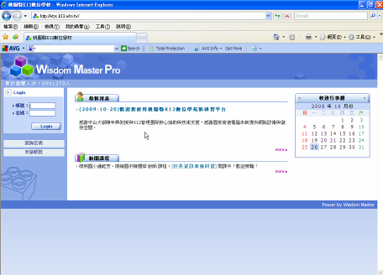

2.註冊K12平台帳號
(1)使用滑鼠左鍵點選[申請帳號]按鈕。
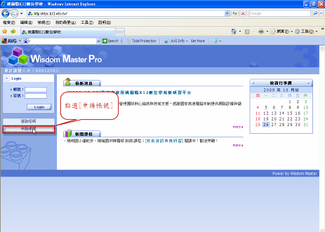

(2)點選同意書的[我同意]按鈕。
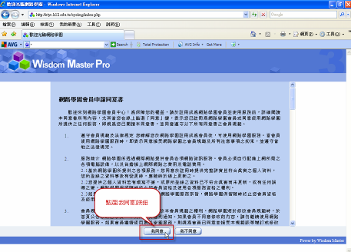

3.輸入K12帳號的申請資料，紅色*記號處一定要填寫資料。
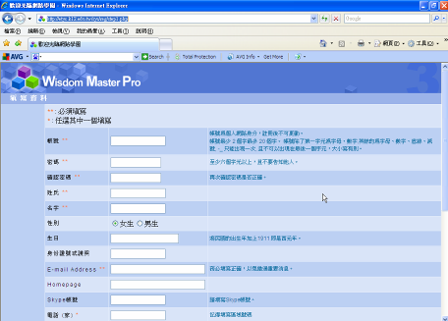

如果您已經在舊平台(http://tyc.k12.edu.tw)上申請過帳號，在您填寫完帳號後，系統會出現彈跳視窗，提醒您這帳號已經有人申請過了。如果您確認這帳號是您先前用的帳號，則不需要重新申請帳號，只要在系統首頁直接使用帳號密碼登入即可。如果忘記密碼了，建議您重新申請新的帳號。
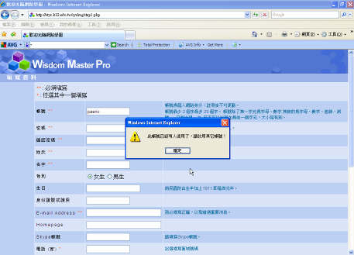

4.全部申請資料輸入完成後，請點選[確定]按鈕。
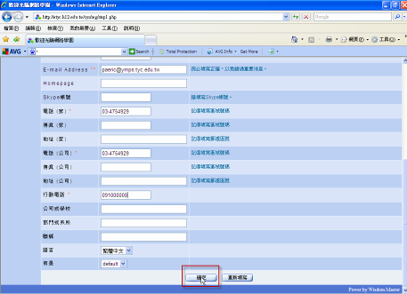

5.申請帳號成功的畫面。接下來您就可以點選下方的[回首頁]按鈕。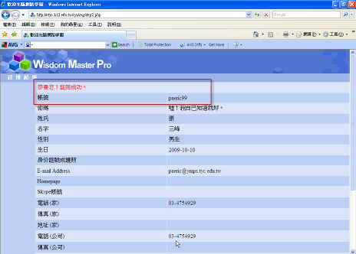

6. 輸入帳號與密碼後，點選[Login]按鈕進入研習平台。請將此K12平台登錄到教師研習護照系統的個人資料。
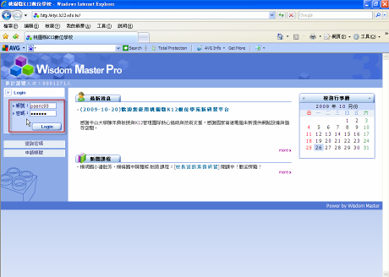
7.登錄K12帳號到教師研習系統的個人資料。
方法一：請登入教師研習系統(http://passport.tyc.edu.tw)，請按照圖片的說明點選[帳號申請、異動、調校、忘記密碼]超鏈結。
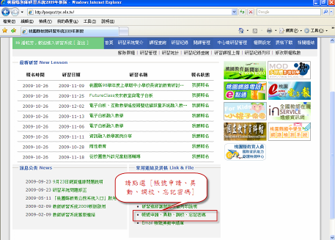

方法二：由桃園縣教育公務系統入口網站(http://teos.tyc.edu.tw/)登入
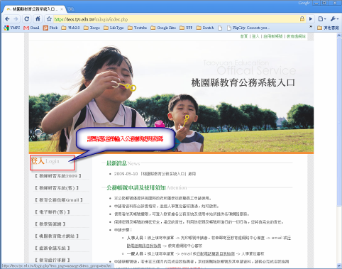

輸入公務系統的帳號與密碼，再點選[登入]按鈕
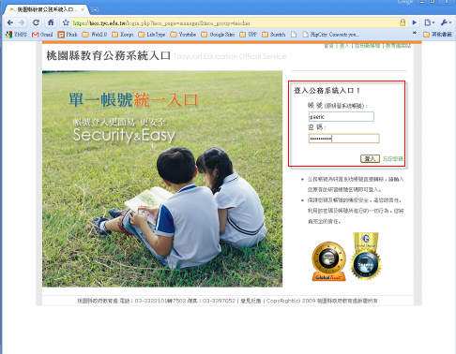

8.點選[個人資料修改]鏈結。
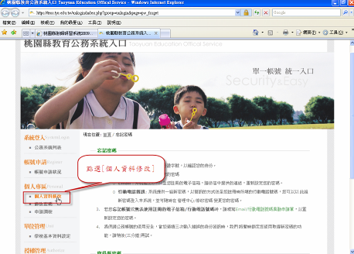

9. 將您的K12帳號填入，並輸入畫面上的圖像辨識數字，再點選[確定修改]按鈕完成K12帳號登錄。
二、k12新平台使用說明影音檔
1.申請K12帳號
http://goo.gl/FHQX

2.登錄K12帳號到教師研習系統
http://goo.gl/SWuI

3.旁聽與選課
http://goo.gl/OPga

4.K12平台學習資源簡介
http://goo.gl/pM4T
--
桃園縣楊梅市楊明國民小學 潘乾芳
paeric@gmail.com
Tel:03-4754929#799、Fax:03-4788650

